辽宁省实验中学分校2014——2015学年度上学期期末测试
数学（文）学科 答案 高二年级
1-12 DDAAC ACCDA AD
13. 14. 或 15 16.．②③
- $\begin{aligned}x>0,y>0,x+y=(\frac{1}{x}+\frac{9}{y})(x+y)=1+\frac{y}{x}+\frac{9x}{y}+9 \\ \text{10}+2\sqrt{9}=\text{16}\end{aligned}$----------------------10分
18.解：①设公差为，公比为

…………………………………(６分)
②
…………………………………(1２分)
19.解：（Ⅰ）函数的定义域为，.
由，解得． ……………………………………………………4分
（Ⅱ）由，得．
由，解得；由，解得
所以函数在区间递增，递减. -----------------------8分
因为是在上唯一一个极值点，
故当时，函数取得最大值，最大值为．…………………12分
20.（本小题满分12分）[来源:学*科*网Z*X*X*K]
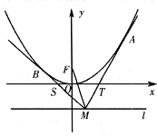
解：（I）设抛物线E的方程为，
依题意，
所以抛物线E的方程为 …………4分
（II）设点
，否则切线不过点M
………………7分
………………10分
∴AM⊥FT，即点T在以FM为直径的圆上；
同理可证点S在以FM为直径的圆上，
所以S，T在以FM为直径的圆上。 ………………12分
21.解：（I）设C：$\frac{y^{2}}{a^{2}}+\frac{x^{2}}{b^{2}}=1(a>b>0),$设$c>0,c^{2}=a^{2}−b^{2},$
由条件知，$\frac{c}{a}=\frac{\sqrt{2}}{2}$，
∴$a=1,b=c=\frac{\sqrt{2}}{2},$ …………3分（对一个一分）
故C的方程为：$y^{2}+\frac{x^{2}}{\frac{1}{2}}=1\text{.}$ …………4分
（II）设与椭圆C交点为A（$x_{1},y_{1}$），B（$x_{2},y_{2}$）
由$\left\{\begin{matrix}y=\text{kx}+m \\ 2x^{2}+y^{2}=1\end{matrix}\right.$得$(k^{2}+2)x^{2}+2\text{kmx}+(m^{2}−1)=0$
得（k²＋2）x²＋2kmx＋（m²－1）＝0
$Δ=(2\text{km})^{2}−4(k^{2}+2)(m^{2}−1)=4(k^{2}−2m^{2}+2)>0$ （*）
$x_{1}+x_{2}=\frac{−2\text{km}}{k^{2}+2},x_{1}x_{2}=\frac{m^{2}−1}{k^{2}+2}$ …………8分
∵ ∴$−x_{1}=3x_{2}$ ∴$\left\{\begin{matrix}x_{1}+x_{2}=−2x_{2} \\ x_{1}x_{2}=−3x_{2}^{2}\end{matrix}\right.$
消去$x_{2}$，得$3(x_{1}+x_{2})^{2}+4x_{1}x_{2}=0$，∴$(\frac{−2\text{km}}{k^{2}+2})^{2}+4\frac{m^{2}−1}{k^{2}+2}=0$
整理得$4k^{2}m^{2}+2m^{2}−k^{2}−2=0$ …………10分
$m^{2}=\frac{1}{4}$时，上式不成立；$m^{2}≠\frac{1}{4}$时，$k^{2}=\frac{2−2m^{2}}{4m^{2}−1}$，
由（*）式得$k^{2}>2m^{2}−2$
因$k≠0$ ∴$k^{2}=\frac{2−2m^{2}}{4m^{2}−1}>0$，∴$−1<m<−\frac{1}{2}$或$\frac{1}{2}<m<1$
即所求$m$的取值范围为$(−1,−\frac{1}{2})∪(\frac{1}{2},1)$ ------------12分
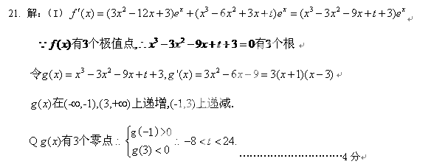(II)不等式 ,即,即.
转化为存在实数,使对任意的,
不等式恒成立.
即不等式在上恒成立.
即不等式在上恒成立 -------------6分
设,则.
设,则,因为,有.
故在区间上是减函数 --------------8分
又
故存在,使得.
当时,有,当时,有.
从而在区间上递增,在区间上递减 ----------10分
又
所以当时,恒有;当时,恒有;
故使命题成立的正整数的最大值为5 --------------------------------14分

